美国驻华使领馆新计划，能看出什么玄机吗？

[有理儿有面](javascript:void(0);)

**有理儿有面**

微信号 youli-youmian

功能介绍 你说是不是

2021-10-14[原文](https://mp.weixin.qq.com/s?__biz=Mzg3MjEyMTYyNg==&mid=2247542756&idx=2&sn=0a6a3cd4e520b03ee25366401652366e&chksm=cef67391f981fa87965e471ea900a930ef7879e99e97063681cbbddbb6be5fc43438674f2c41&scene=27#wechat_redirect&cpage=22) 发表于

收录于合集

以下文章来源于补壹刀 ，作者补刀客



补壹刀

.

为民族复兴鼓与呼，与中国崛起共荣辱





**全文共3078字，图片12张，预计阅读时间为8分钟。**



▼

***执笔/李小飞刀&渣渣刀***

今年5月，“补壹刀”披露美国驻华大使馆和领事馆，在其官网上推出2021年度的 “公共外交小额赠款计划”，（[独家揭秘！美驻华使馆悬赏最高3万美元，在中国招募“第五纵队”](http://mp.weixin.qq.com/s?__biz=MzIxNzY3MDQxOA==&mid=2247504452&idx=1&sn=54751928885ecd14ee570cc8d1f65466&chksm=97f4a439a0832d2fb9616507530e8373313f511da40dd800e5ea1cde44c1a20b31bdfe2dd510&scene=21#wechat_redirect)） 拟用于资助中国境内的个人、非政府组织、智库、学术机构等，举办宣介美国社会、历史、文化艺术及价值观的活动。

最近，美国驻华大使馆和领事馆又新近公布了针对中国西南地区，以及上海领事馆针对“长三角”地区残障人士的**“公共外交小额赠款计划”**。

应当说，单纯的公共外交作为增进国家间民心相通的手段，是正常和可取的。中国外交部发言人此前也表示，“我们对包括美国在内的各国在中国开展正常民间交往，推出旨在民心相通的公共外交活动或计划，一向持开放态度”。

**但同时，也有消息人士向“补壹刀”解释，近年来，美方以“公共外交”为幌子向中国渗透的活动，有从传统领域（政治、经济）向非传统领域（环保、LGBT）；从中心城市向偏远地区转移的趋势。**

从不同方面多角度审视美国驻华大使馆和领事馆的两个新计划，能看出什么玄机呢？

**01**



在“补壹刀”之前披露的2021年度“公共外交小额赠款计划”中，曾专门注明计划将优先考虑有助于扩大和深化美中两国在中国西南地区关系的项目。美国驻华大使馆和领事馆新近推出的项目，应该是当时这个提法的特别延伸。

该项目所涉及的资助范围包括四川、贵州、云南、西藏自治区和重庆市等省。

与之前的项目不同的是，该项目强调，“支持我们两国人民之间的对话和理解，为不同意见的接触创造空间，是美国公共外交的基石”，这里突出了“不同意见”。

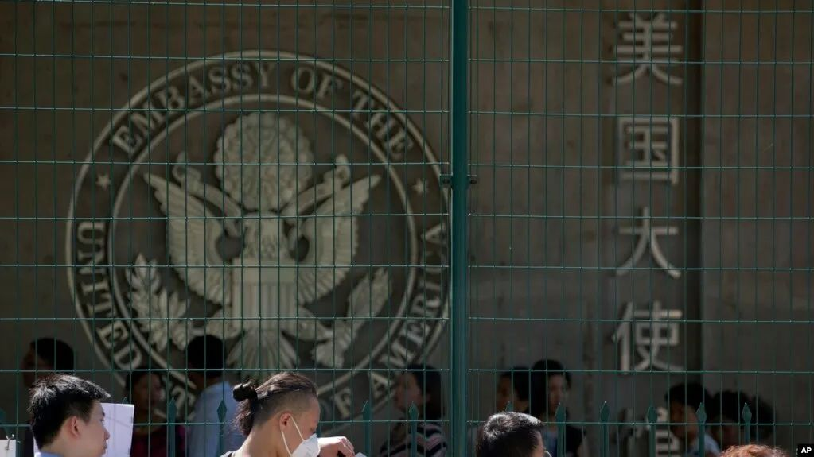

该项目强调，“旨在促进更广泛地了解美中两国在经济、健康、科学、环境和技术方面的共同目标和利益，以最大限度地造福两国社会，并保护地球”。

该项目还强调了后续活动，不能是“一竿子买卖”，而应是“包括与美国专家、组织或机构的联系，以便在项目结束后促进美中两国人民之间的更多合作”。

其所支持的项目内容，与之前的计划大同小异。不过，考虑到西南地区的特殊性，**在“该地区发展和分享美国价值观”，“保护少数民族文化，特别是包括确保少数民族社区和那些在其他方面获得支持有限的社区的可持续收入和繁荣项目”一条显得格外惹眼。**

项目还强调，在“拟开展项目的地区拥有专业知识并与中国机构/组织和地方官员建立良好关系者优先”。

“有趣”的是，项目还强调，申请的经费不能用于2019年《国防授权法案》第889条禁止购买的“某些电信和视频监控服务或设备”，应该“最大限度地使用在美国生产的商品、产品和材料”，并且与《促进言论自由和宗教自由》和《提高高校自由调查、透明度和问责制》一致，促进“言论自由”和“宗教自由”。

**02**



此次，美国驻上海使领馆还推出了针对上海、江苏、浙江和安徽地区残疾人士的项目，以**“重点改善残疾人的生活”，帮助残障人士在公私两个领域，进入艺术、文化、体育、音乐以及教育机构。**

具体的细节有四项：

*1、  重新考虑现在已经涉及的相关领域，寻找并且发展新的、有创新性的可接触的领域。*

*2、  鼓励、雇佣残障人士创作并展示艺术作品，或者在艺术、文化、公共或者多领域进行媒体表达。参加相关运动和比赛，以为残障人士提供或提高在相关领域的平等机会，让他们感觉到被赋能、被包容、有价值感。*

*3、  公共外展活动目的在于发动残障人士意识觉醒的话题，包括且不限于确定（群体中）有影响力的人物、NGO、专业且有影响力的企业并为其“赋能”，增加为提高残障人士生活水平和社会参与而发声的组织数量。*

*4、  分享残障人士的故事，为他们发声、写作并且接触社会提供机会，渠道包括社会媒体和社交媒体大V。*

这上面的领域，不知道有多少是在美国使领馆作为外交机构应有的的“工作职能”和“工作内容”之内的。

**03**



近期，美国中情局成立“中国任务中心”，声称要加大努力招募说中文的人。这让我们不得不想起美国驻华大使馆微信公号之前的一些表现。

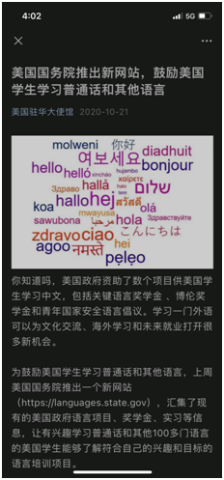

2020年，美国驻华大使馆宣传美国政府鼓励美国学生学习普通话的项目。

而在拜登政府上台后，又出现了不少新情况。

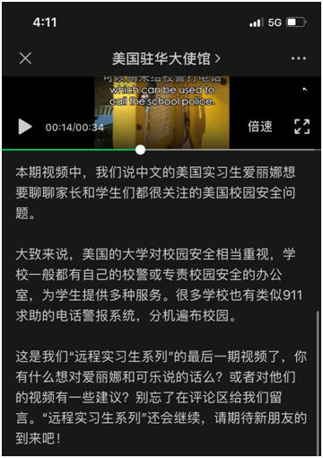

例如，“说中文的实习生”爱丽娜、可乐等等。他们以及“说中文”的雾谷飞鸿团队不遗余力地在微信平台上讲述他们想让中国人看到或者听到的美国故事，但真实与否，需要人们仔细甄别。

所以，当中情局表示要大量招募说中文的人的时候，我们有没有必要联系一下美国驻华使馆曾经做过的事情？

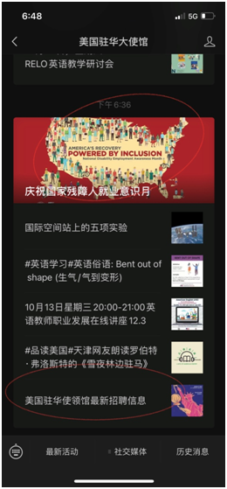

“有趣”的是，10月13日该公众号推送头条就是美国的“残障人就业意识月”。同时我们点开了美国驻华使馆的招聘信息。

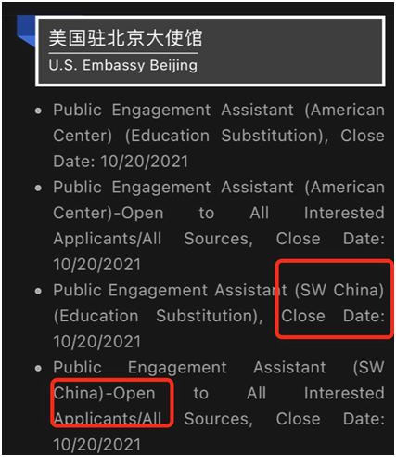

在涉及我国西南地区的招聘中，“补壹刀”找到了两个名为“公共参与助理”（PublicEngagementAssistant）的岗位，而在美国中心这一个项目中，也有同样的岗位，与美国使馆公布的小额捐赠计划不谋而合。

**不过奇怪的是，由于美国政府单方面释放恶意，关闭我国驻休斯敦总领馆的行为，导致美国驻成都总领馆撤馆，那么招聘这样的人是为了什么呢？**

按理说，美国在成都总领馆都关了，涉及西南地区的岗位，作为公共参与助理的职员是否要被“安排”到指定的工作地点？但美国使团在西南地区的工作合规性因成都撤馆已经失去，那美国使馆在此地工作的人要不要“隐藏美国使馆的身份”？

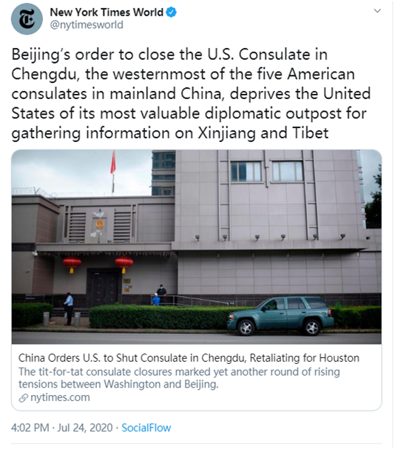

联想到《纽约时报》在成都撤馆后“不小心”说出来的“真相”——帮助美国在西藏和新疆地区开展活动，**这些新招募的人中包不包括讲中文的人，包不包括他们心中的那种“中国人”，任务目标是不是我国边疆地区的特定省份？**

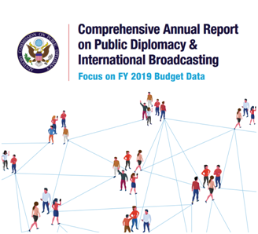

在美国国务院旨在分析2019财年用于公共外交和对外传播的报告中，我们发现了2017至2019年美国驻华使领馆在中国项目上的投入，分别是799.6万美元，797.1万美元和810.6万美元。（四舍五入）。

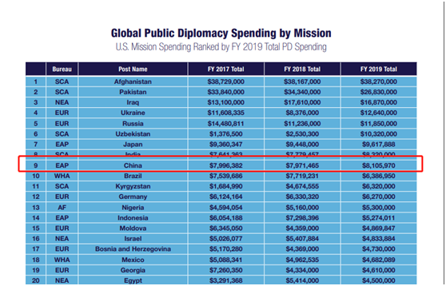

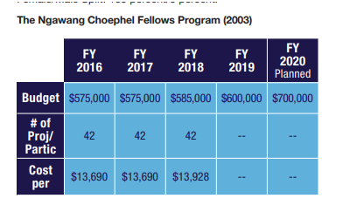

**而根据这份报告，美国国务院在资助中国境内的藏独分裂势力上，每年的预算也是递增趋势。**

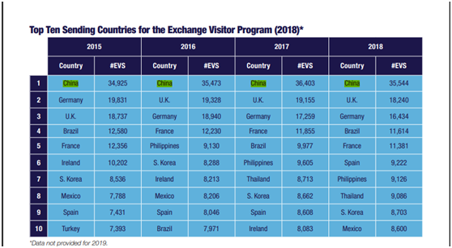

在交换项目前10的国家中，中国一直都排在第一位。

而在同一份报告中，**在美国国务院全年的公共外交预算的22.1亿中，分管两大VOA和自由亚洲电台的美国国际媒体署获得了8亿多美元的资金支持，占比超过了三分之一。**

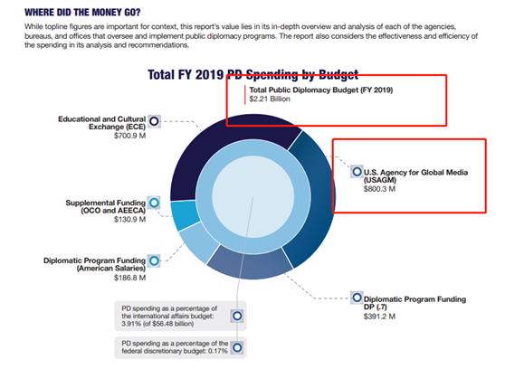

**04**



外交学院教授李海东认为，招聘两名“公共参与助理”大概不是来坐办公室看文件的，**而是那些有方便渠道到美国感兴趣的地区，现场给美国汇报情况的人。**

目前，美国在西太平洋地区搞了很多新机制，而中国西南方向与缅甸、印度相接，又包含西藏自治区，是可以炒作与周边国家关系以及中国内部民族宗教话题的地区，是方便制造耸人听闻“故事”的地方。

**美方毫无疑问地在对外表达中强调要关注弱势群体，拒绝他好像反而站在了弱势群体的对立面。**

但我们需要说，我们国家有完善的针对弱势群体的帮扶和保障体系。人道关怀要以人道方式践行，不能穿“马甲”，美方对弱势群体的关注如果不尊重当地政府在相关事务处理中的主导地位，没有经过当地政府的指导和同意，就是对当地稳定秩序和安全的蔑视和破坏。

美国的外交观建立在对它国“改变”的基础上，安全观建立在“安全源于国外”的基础上，又有浓厚的种族优越色彩。

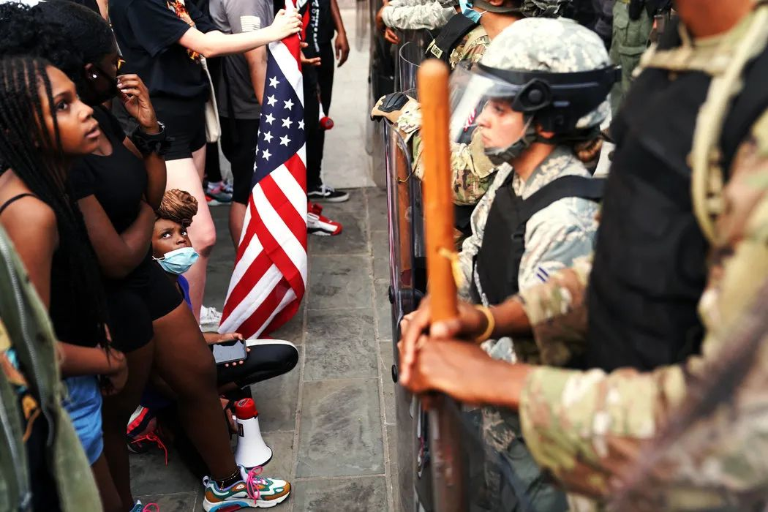

“改变他人”弥漫于美国精英编造给民众的话术中，**不能改变，就消灭；无法消灭，就驱逐，从驱逐印第安人到改变苏联人，其目的最终是把他人改变成“对美国来说安分守己的人”。**

**所以，美国在对华政策的改变和消灭失败后，正在暴露出“驱逐”的一面，在国际社会中试图将中国边缘化。**这也是国际社会在与美国打交道的过程中需要格外注意的，要避免被美国“印第安化”。

中情局局长伯恩斯此前在一份声明中说，新成立的中国情报中心“将进一步加强我们对21世纪面临的最重要地缘政治威胁——不断增强对抗性的中国，所进行的集体工作。CIA将站在最前线”，从这些话可以看出来，美方是不是在千方百计打通通往中国“道路”，我们需要有所怀疑。

**图片来自网络**





**关注公众号：**

**有理儿有面**

**理   性｜   揭   秘｜   探   讨**







### 精选留言

用户设置不下载评论